**Modélisation & Simulation TP 1**

**Simulateur à événements discrets**

Les composantes essentielles d’un programme informatique qui veut implémenter un simulateur a temps discret sont :

• Etat du système: ensemble de variables nécessaires et suffisantes pour décrire le système à un certain instant.

• Clock

• Liste d’événements

• Sous-programme gestion du temps : il fait avancer la valeur du **clock** selon les stratégies :

1. avancement par incrément fixe

2. avancement jusqu’au prochain événement (*next time event*) et calcul de l’instant du temps auquel l’événement suivant aura lieu.

• Sous-programmes événement : ils mettent à jour l’état du système selon le type d’événement qui a lieu.

**Travail demandé :**

On veut écrire un programme pour simuler un système a évènements discrets,chaque groupe doit choisir un exemple(la poste, un parking, garre routiere ….. etc)

Il y a deux événements (**Arrivée_Client**, **Fin_De_Service**) qui peuvent arriver qu’on exécute aux dates d’occurrence de ces événements. Au cours de la simulation, des événements viendront s’ajouter à la liste, des événements supprimés de la liste (**Arrivée_Client**, **Fin_De_Service**).

Le temps de la simulation quant à lui progresse d’une date d’événement vers celle du prochain événement.

1. Le programme écrit doit afficher à chaque changement d’état, les variables d’état du système

**Exemple d’affichage**

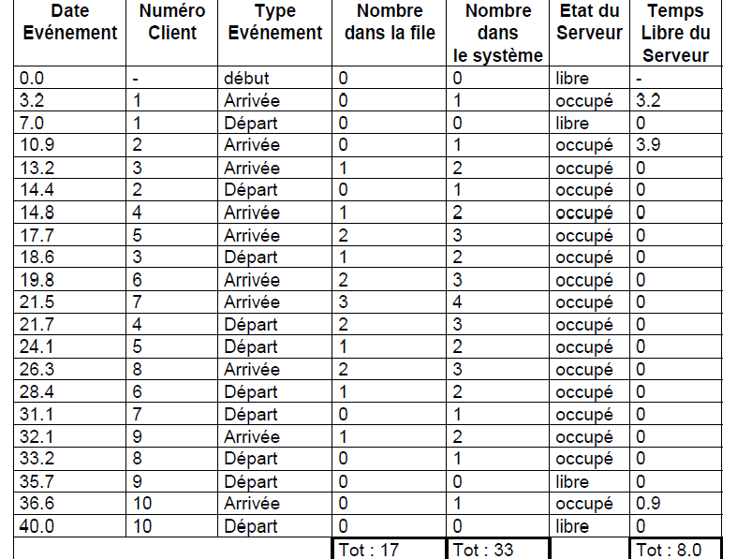

**Remarques :**

Chaque groupe de deux étudiants peut choisir le langage de programmation qu’il connait

Chaque groupe peut ajouter des fonctions supplémentaires a son programme